FIȘĂ DE LUCRU

Arhitectura unui Sistem de Calcul electronic
Un sistem de calcul electronic este un ansamblu format din două componente:
- componenta hardware (echipamente fizice,dispozitive) şi
- componente software (echipamente logice: sistem de operare şi aplicaţii - programe specializate)
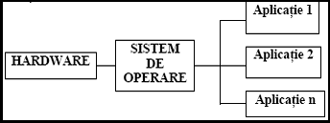
Arhitectura unui calculatorreprezintă descrierea configuraţiei şi interconectării componetelor sale fizice.
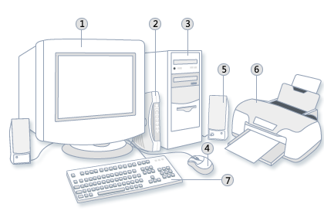
După rolul lor în sistemul de calculexistă următoarele categorii de dispozitive:
- Dispozitive de intrare – rolul lor este acela de a permite introducerea informaţiilor în SC. De exemplu, 4 – mouse-ul, 7 – tastatura, 3 – unitatea optică CD/DVD
- Dispozitive de ieşire – sunt dispozitivele care permit prezentarea unor rezultate, sub forma de documente cu text, imagini, sau multimedia. De exemplu, 1- monitorul, 5 – boxele, 6 - imprimanta
- Dispozitive de intrare-ieşire– permit circularea informaţiilor în ambele sensuri, atât spre înteriorul SC cât şi in afara acestuia. De exemplu, 2 - modem
- Unitatea centrală– (3) conţine placa de bază, pe care se află microprocesorul, memoria internă, sistemul de intrare-ieşire şi de comunicare cu dispozitivele periferice.

Memoriaunui Sistem de Calcul electronic
În cadrul unui sistem de calcul memoriaare un loc important pentru funcţionarea unui SC. Memoria unui SC are rolul de păstra datele şi programele care le prelucrează.
Unitatea de măsură a informaţieieste cifra binară, bit-ul, care poate avea valoarea 0 sau 1.
Unitatea de măsură a capacităţii memoriei esteoctetul sau byte-ul (o grupa de 8 biţi).
Multiplii octetului sunt:
1 Ko/ Kb = 1024 octeţi/ bytes, 1 Mo/Mb = 1024 Ko/Kb
1 Go/Gb = 1024 Mo/Mb 1 To/Tb = 1024 Go/Gb
Principalele caracteristici ale memoriei sunt
- Volumul memoriei – măsurat în multipli de octeţi
- Viteza de acces la informaţii – timpul necesar pentru accesarea informaţiilor
Regula: “Cu cât volumul de memorie este mai mare, cu atât viteza de acces este mai mică”.
Există două tipuri de memorie:
- Memoria internă –numită memoria RAM, păstrează informaţiile şi programele pe durata de timp în care calculatorul este pornit, numită şi memorie de scurtă durată
Memoria internă are un volum de ordinul Gb şi are timpul de acces foarte mic.
Mai există un tip de memorie internă, memoria ROM,al cărui conţinut nu se pierde odată cu oprirea calculatorului. Rolul acestei memorii este de a asigura programele necesare punerii în funcţiune a SC
- Memoria externă – păstrează informaţiile şi programele sub formă de fişiere, pe o durată de timp îndelungată, chiar şi după scoaterea de sub tensiune a calculatorului.
Principalele tipuri de memorie externă, în ordine crescătoare a timpului de acces,sunt :
- USB flash, au capacităţi de ordinul Gb multipli de 2:
de 1Gb, 2Gb, 4Gb, 8Gb, 16Gb, 32Gb, 64Gb, 128Gb, 256Gb
- HDD = hard-discul , de capacitate de ordinul sutelor de Gb sau de ordinul Tb
- CD = compact discul, de capacitate 650Mb – 700 Mb
- DVD = 4 Gb - 8Gb (DVD Blu-ray)
Memoria externă poate păstra un volum mare de date, dar are timpul de acces mult mai mare decât memoria internă a SC.

Evaluare în clasă:
- Identificaţi din imaginea alăturată componentele unui SC (scrieţi litera corespunzătoare componentei):
- modem b. mouse c. imprimantă d. tastatură
- unitatea centrală f. monitor g. boxe h. CD/DVD
1. ___ 2. ____ 3. ___ 4. ____ 5. ____ 6. ____ 7. ____ 8. ____
2. Aranjaţi componentele în coloana corespunzătoare:
A. Dispozitive de intrare | B. Dispozitive de ieşire | C. Dispozitive de intrare-ieşire | D. Unitatea centrală
3. Aranjaţi în ordine crescătoare după volumul de date pe care îl pot memora principalele tipuri de memorie:
a. DVD b. HDD c. RAM d. USB e. CD
_____________________________________________________
4. Aranjaţi în ordine crescătoare a timpului de acces la date principalele tipuri de memorie:
a. DVD b. HDD c. RAM d. USB e. CD
_____________________________________________________
5. Exprimaţi următoarele dimensiuni de memorie:
a. 15Kb în bytes b. 25 Mb în Kb c. 3 Gb în Mb

